Fatores Fisiológicos – Aula 01
Fisiologia do Crescimento e Desenvolvimento Infantil
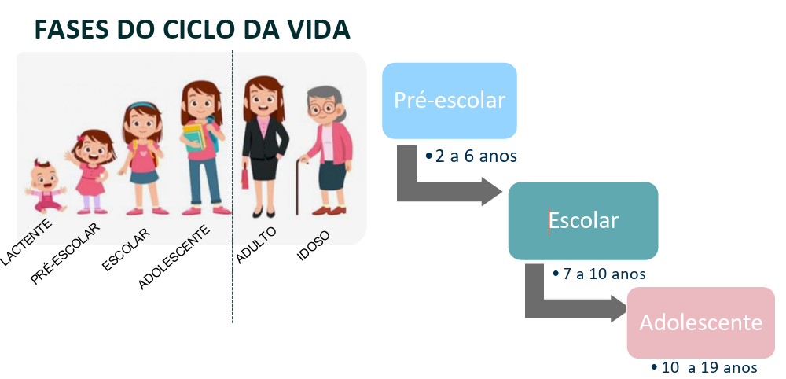
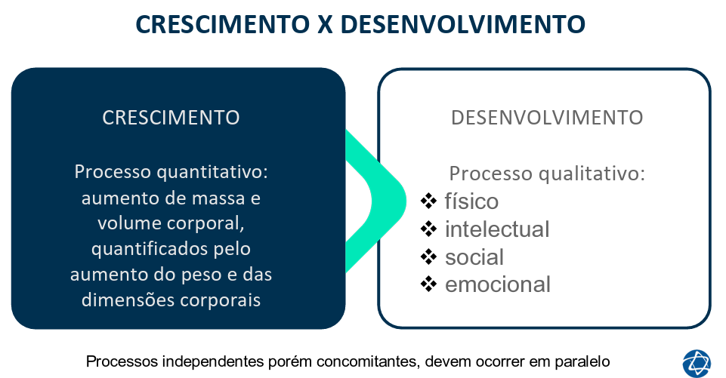
- Para o crescimento é necessário:
  - Energia (ATP)
  - Carboidrato
  - Gordura (pois as células são revestidas de membrana (fosfolípides))
    - Quanto mais cresce mais, mitose faz, número de cell.
  - Proteínas
  - Sono – GH
  - Hormônios – colesterol (gordura saturada)
  - Vitaminas e minerais
  - Atv. Física
- A adequação alimentar é imprescindível para o crescimento adequado da criança
- 50% da altura é baseada em genética, porém com privação da alimentação adequada, o potencial genético não atinge o máximo
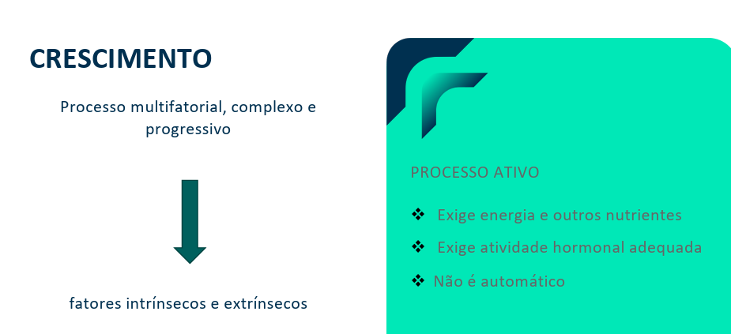
- Hipotálamo secreta TSH produzido na hipófase, age na tireoide liberando T3 e T4 (crescimento)
- quando os níveis de T3 e T4 estão altos no sangue, eles avisam a hipófise e o hipotálamo para pararem de produzir TRH e TSH. É por isso que, em exames de sangue, um TSH baixo muitas vezes indica que a tireoide está trabalhando demais (Hipertiroidismo).
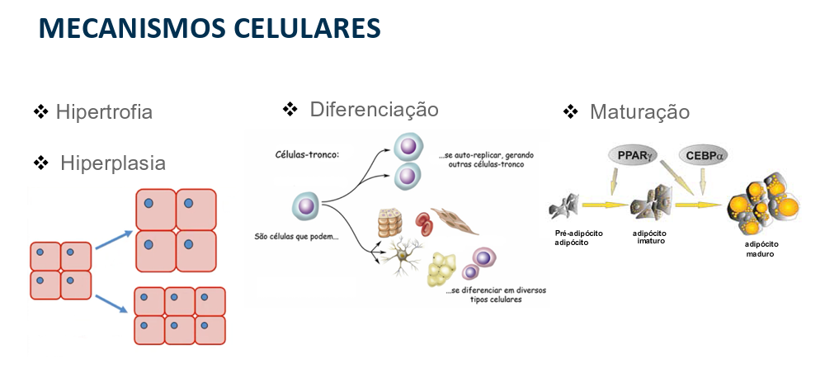
- Tecido adiposo é plástico favorecendo o acúmulo de gordura (tg) em qualquer fase da vida
- Quanto maior (hipertrofia) o tamanho da célula pior é pra célula de gordura
- E quanto maior número das cell (hiperplasia) melhor o funcionamento
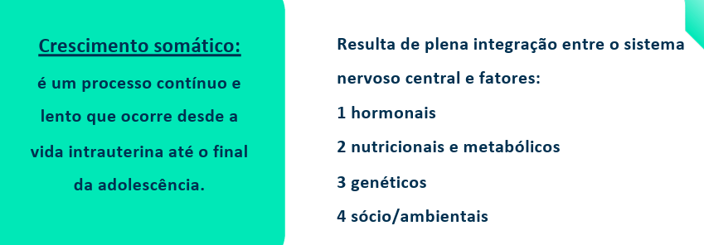
Sistema nervoso → crescimento precoce à vida intrauterina e 2-3 anos de vida
- Lipídeo ômega-3 (epa e dhaa – principalmente) para mielinização adequada da bainha
Ossos → crescimento contínuo à infância e adolescência
Músculos → puberdade (hormônios das gonadotrofinas – testosterona e progesterona)
Tecido adiposo → sensível ao ambiente (quanto mais come/energia, maior a formação de tecido adiposo – hiperplasia durante todo período da vida)
  - Na infância a hiperplasia é mais intensa
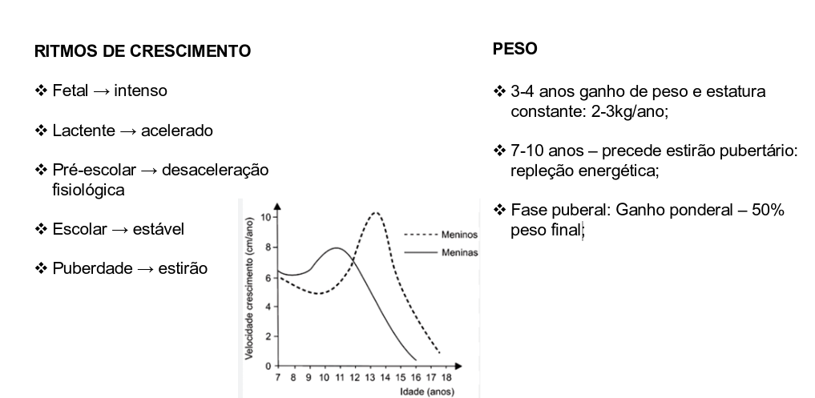
- Menstruação marca o final do estirão da menina
- Alteração da voz marca o final do estirão do menino

Regulação Hormonal
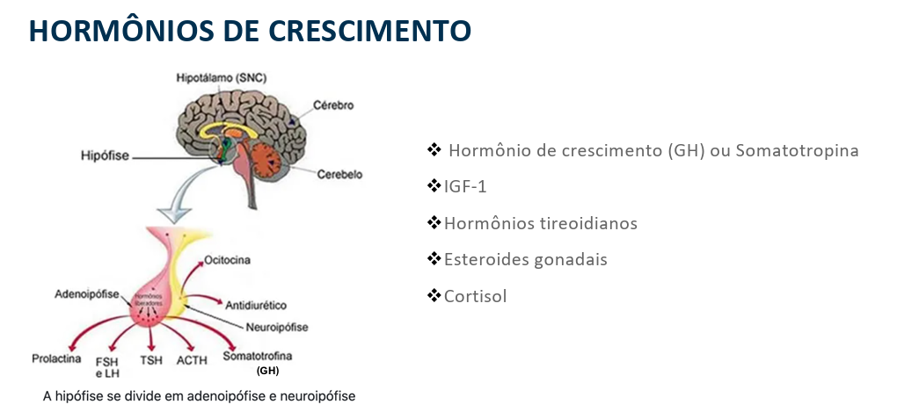
- Adenoipófise prolactina (atividade de inativação), FSH e LH, TSH (tireoide), ACTH (suprarrenal) e Somatotropina (GH)
- GH fígado que promove IGF-1 (crescimento)
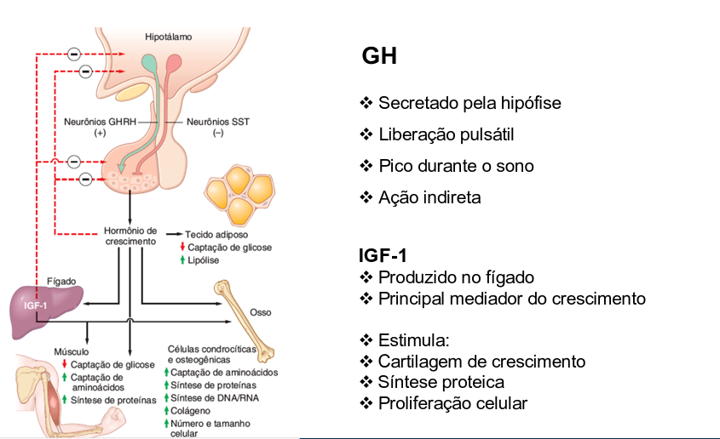
GH:
- hipertrofia muscular e lipólise do tecido adiposo
  - Lipólise: TG quebrado 3 AG (beta oxidação ATP) e 1 Glicerol
- IGF-1: capta mais A.A no fígado sintetizando mais proteínas hipertrofia muscular e dos condrócitos
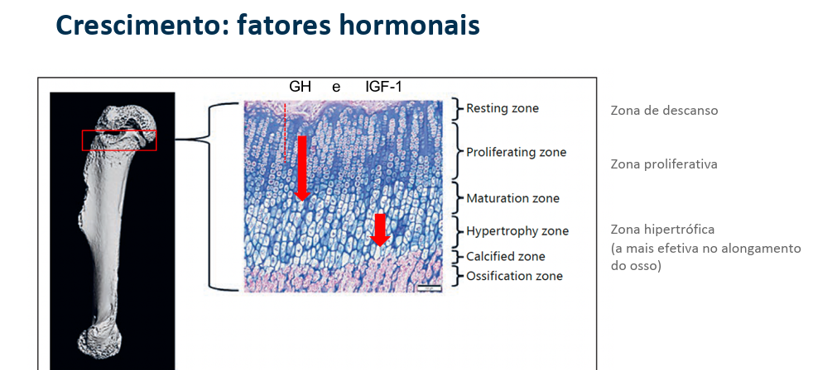
- Estrogênio faz a sedimentação da placa, a atividade (hipertrofia) dos condrócitos (osso) parando de crescer
  - Enzima aromatase (P450 converte a testosterona (androgênio) em estrogênio (estradiol) no final da puberdade.
  - Responsável "selar" os ossos e parar o crescimento em altura.
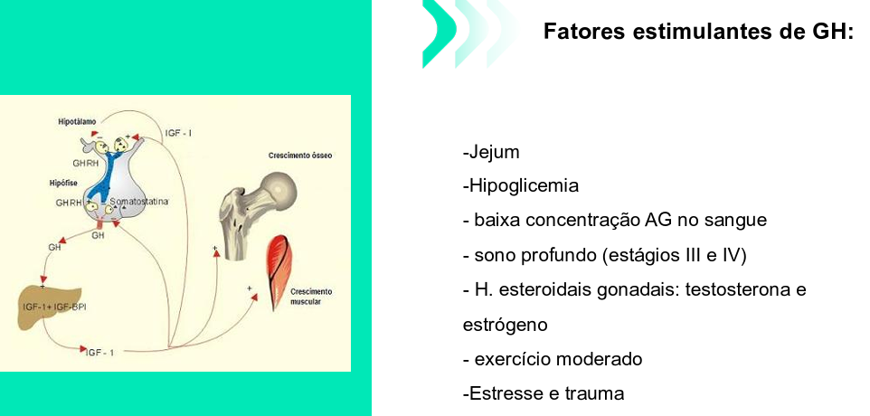
- Sono profundo ajuda estimular o GH.
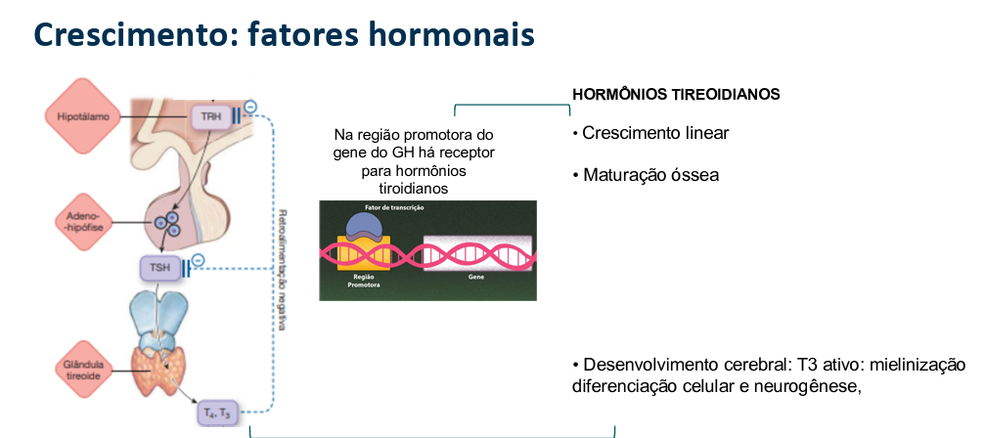
Hormônio Tireoidiano:
- T3 (neurogênese – mielinização)
- GH tem receptores para hormônio tireoidiano
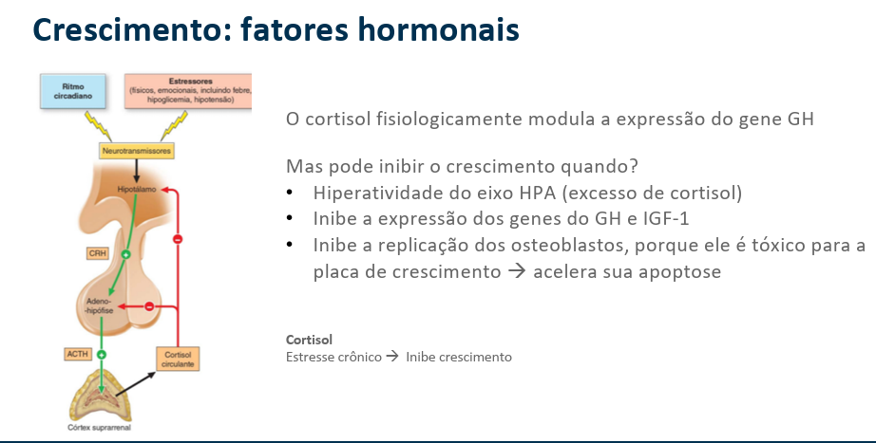
- Cortisol: atua na modulação do gene GH
  - porém, a hiperatividade do cortisol (não fisiológicas – estresse crônico) inibe produção dos genes GH e IGF-1
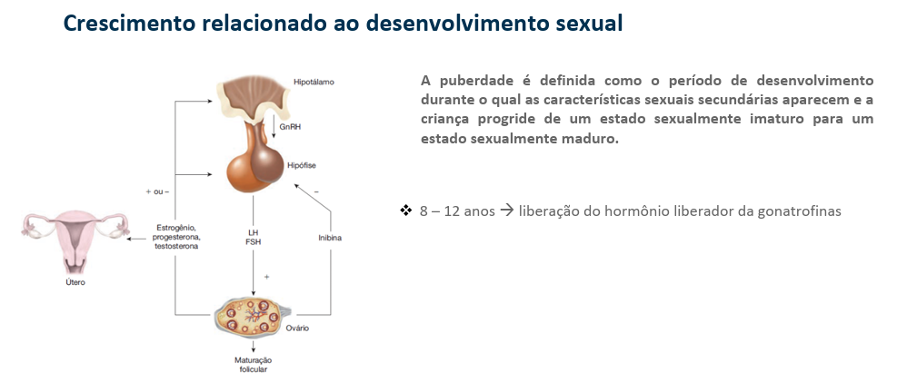
LH e FSH estimulam testosterona, estrogênio e progesterona:
- amadurecimento do órgão reprodutor
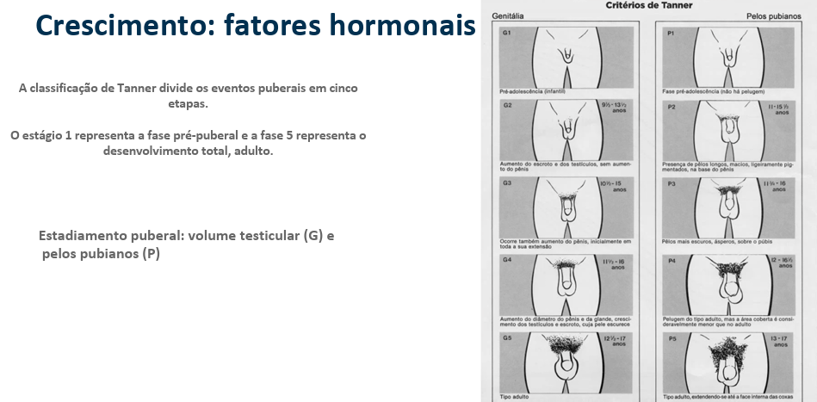
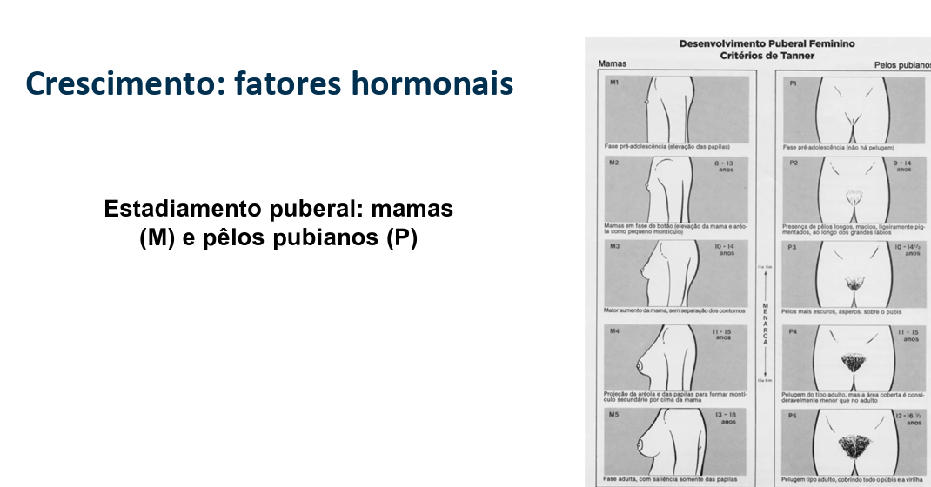
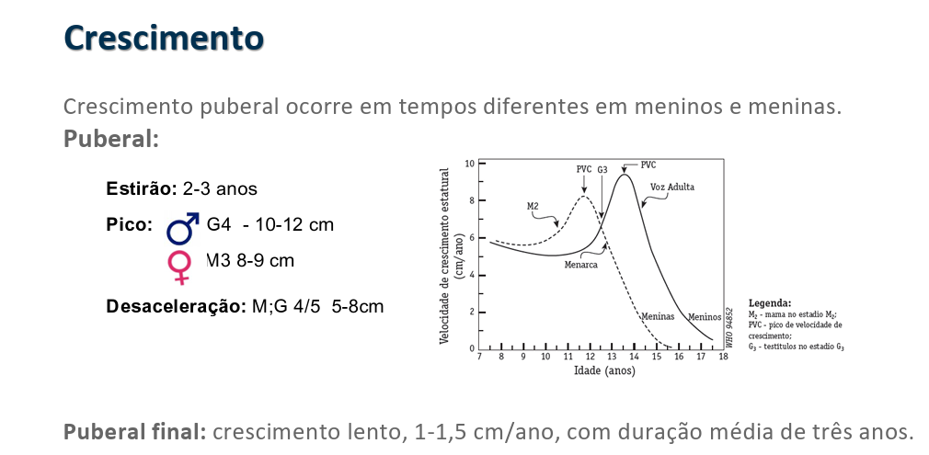

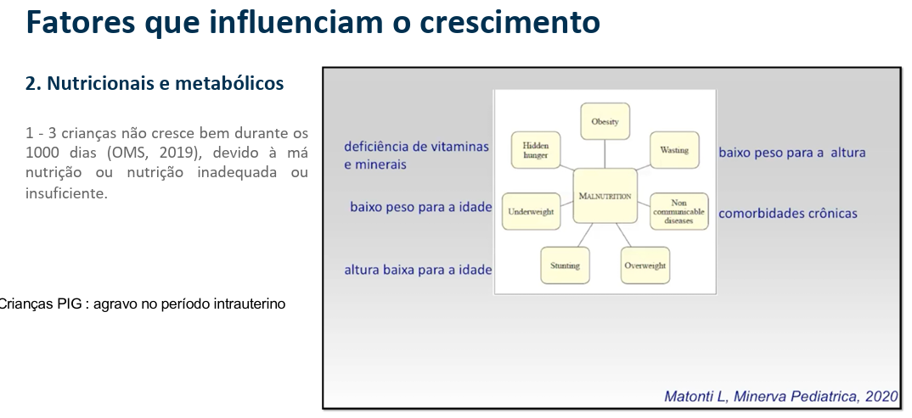
- Má nutrição pode ser identificada por:
  - estatura
  - IMC ou
  - capacidade física
- Criança PIG (pequeno para idade gestacional)
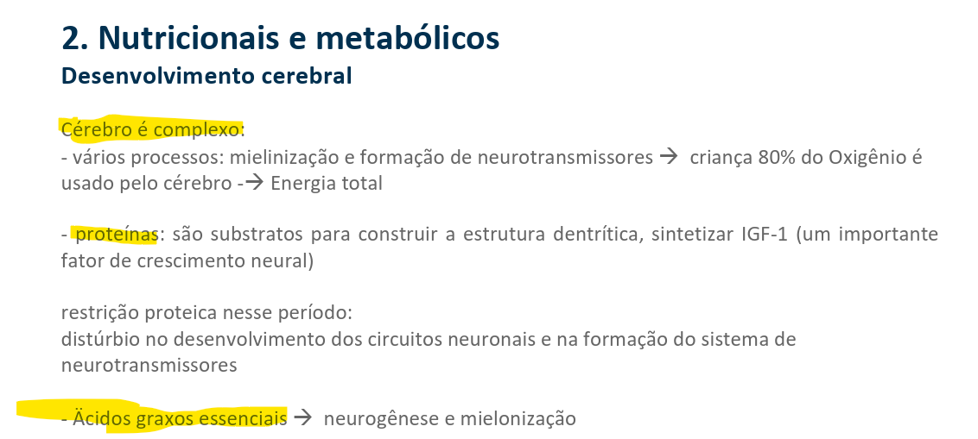
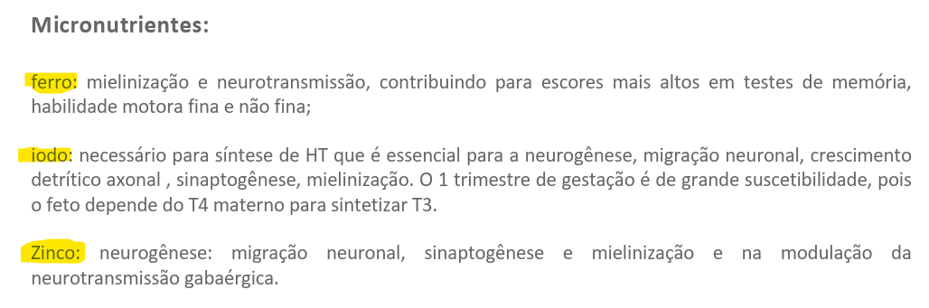
- Ferro: importante para mitocôndria e hemácias
- Fatores Nutricionais afetam o crescimento
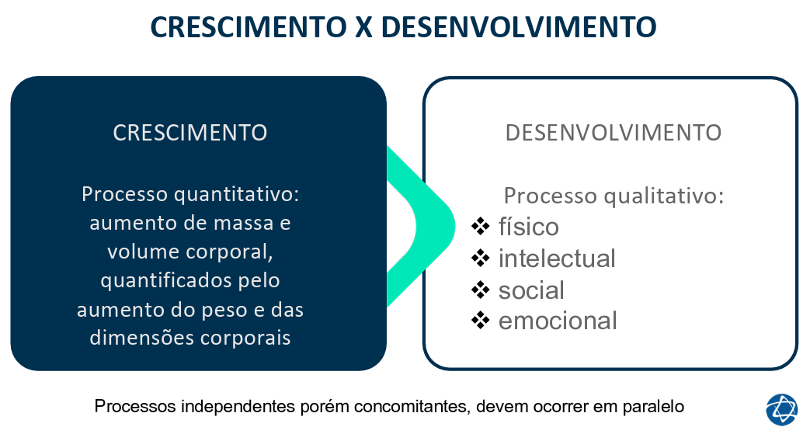
- Desenvolvimento:
  - Fatores socioeconômicos
  - Fatores higiénicos-sanitários
  - Fatores étnicos cultural

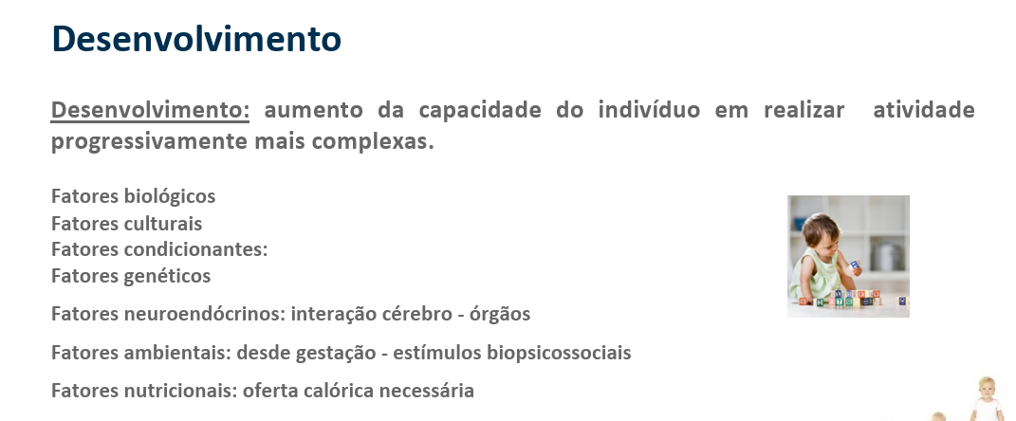

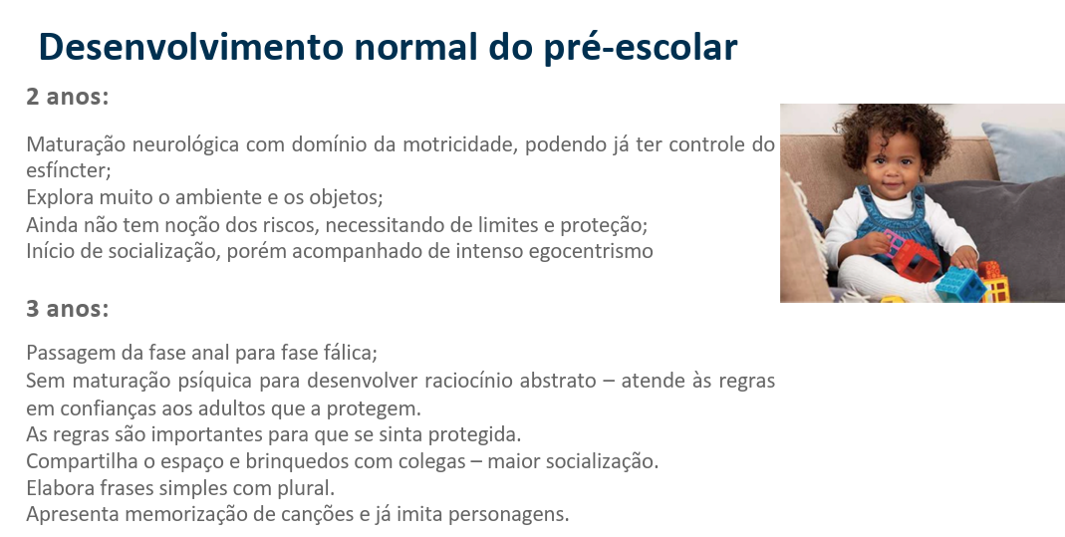
Educação nutricional: é muito mais eficaz mostrar/convencer o quão gostoso é o alimento saudável, do que mostrar os benefícios dele (melhora o sistema imune etc.)
